**데이터 베이스 과제**

- 순서 화일에서의 삽입 알고리즘 -

2018182021 윤성주

1. **나의 삽입 알고리즘을 기술하라.**
2. 삽입할 레코드의 DEPTNUMBER와 순서화일의 DEPTNUMBER를 비교하면서 삽입할 레코드의 값보다 더 커지는 위치를 찾는다.
3. 찾은 위치에 레코드를 넣는데, 이때 그 해당 레코드가 위치한 블록에 자리가 있으면 그냥 넣고 자리가 없다면 찾은 위치가 포함된 블록에서 찾은 위치의 다음 레코드들은 새로운 블록을 만들어서 그 블록으로 옮긴다.
4. **나의 알고리즘에 따라 A,B,C블록의 위치와 레코드 배열을 그려라.**

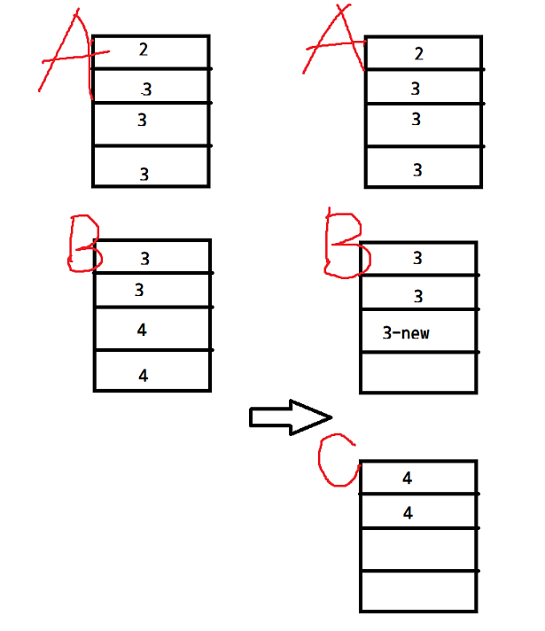

1. **1,2,3,4안과 나의 안을 비교 분석하라.**
2. 1안과는 비슷하지만 나의 안은 같은 블록에 있는 더 큰 값인 레코드들을 모두 다른 블록으로 옮겼다. 1안은 빈틈없이 채웠다는 점과는 차이가 있지만, 나의 안은 같은 숫자인 다른 레코드를 넣었을 때 더 효율적이라고 생각한다.
3. 2안은 앞에 삽입하는 것으로 같은 값이 여러 개 있다고 하면 좀 더 빠르게 삽입할 수 있다는 장점이 있는 것 같다.
4. 나의 안과 같은 안이다.
5. 3의 가운데에 블록을 추가하는 안이다. 효율적으로 보이긴 하지만, 만약, 같은 값인 레코드가 많지 않다면 3안과 같이 넣는 것은 어려울 것같다. 예를 들어 2 3 4 4로 있고 3을 삽입한다면 4안과 같이는 삽입할 수 없다. 결국 두개의 4를 뒤로 밀어야 한다.